**Лабораторна робота №3 з Фізичних основ компʼютерної електроніки**

**Група: ІПС – 11, ФКНК**

**Сенечко Д. В.**

**№1. Для заданого типу транзистора (BC547B) визначаємо гранично допустимі значення**

**струму та напруги колектора [Detail report]:**

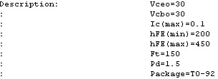

$I{}_{K max}$ = 0.1 A; $U{}_{K max}$ = 30 B.

Обираємо струми і напругу колектора меншими від гранично допустимих:

$I{}_{K0}$ = 30 мА; $U{}_{K0}$ = 12 B.

**№2. Збираємо схему для побудов характеристик транзистора:**

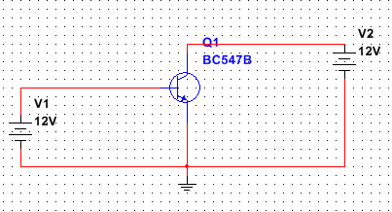

Командою [DC Sweep] На прохідній характеристиці [Iс(Q1) від V1] курсором (з кроком 0.01В) обираємо струм у 30 мА і визначаємо відповідну напругу на базі ( $U{}_{B0}$ = 0.714 В) та крутість в цій робочій точці S = 0.82 A/B.

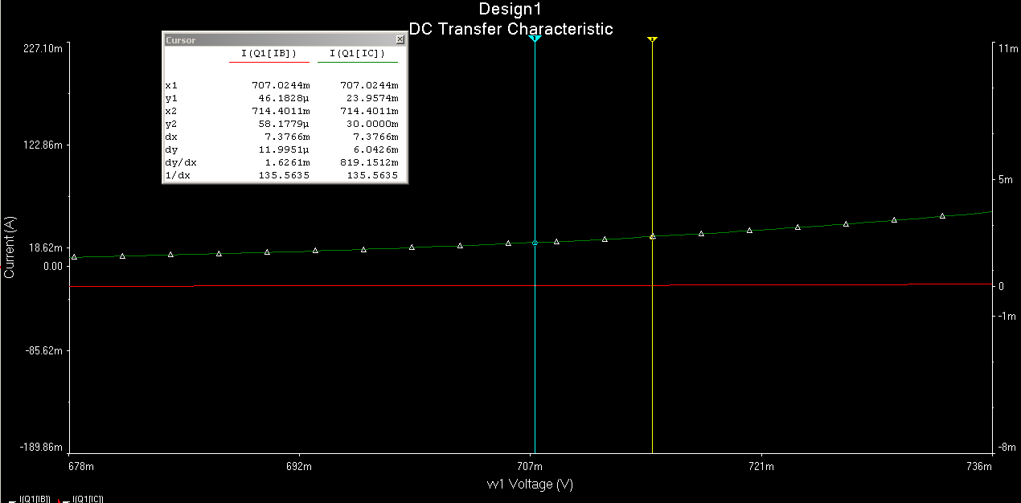

За вхідною характеристикою [Ib(Q1) або I(V1) від V1] визначаємо струм бази у цій робочій точці та вхідний опір: $I{}_{Б0}$ = 58.1 мкА,

$R{}_{Bx}$ = 613 Ом (обернене до dy/dx).

Виставивши напругу на базі $U{}_{BE0}$ = 0.714 В визначаємо величину вихідного опору транзистора за вихідною характеристикою [Iс(Q1) або I(V2) від V2] при напрузі на колекторі $U{}_{KE0}$ = 12 B. Вона виявляється рівною $R{}_{i}$ = 983.8 Ом (обернене до dy/dx).

**№3. Гранична межа можливого коефіцієнта підсилення $k{}_{u гр}$** = $S R{}_{i}$ = 807.

Задаємо коефіцієнт підсилення менший від k . Наприклад, ku = 300.

Визначаємо $R{}_{k}$, при якому це буде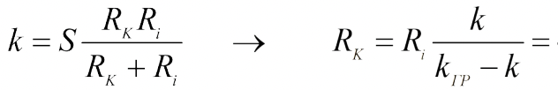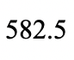

**№4. Збираємо схему підсилювача**

Напруга живлення по колектору

$E{}_{KE}$ = $U{}_{KE0}$ + $I{}_{KE0}$ $R{}_{K}$ = 12 В + 0,03 А ⋅ 582.5 Ом = 29.5 В

Використовуючи вимірювальний прилад, можна перевірити величину напруги на колекторі та струм в колі колектора. Вони мають бути близькими до заданих вище

$U{}_{K0}$ = 12 B та $I{}_{K0}$ = 30 мА. У коло бази крім джерела живлення $U{}_{БЕ0}$ = 0.714 В вводиться джерело змінного сигналу достатньо малої величини $U{}_{Бm}$ = 0.01B з частотою порядку кількох кілогерців.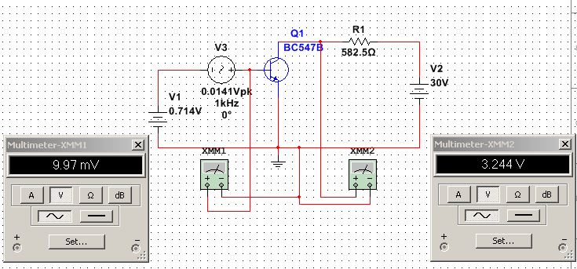

**№5. Вимірюємо** **амплітуду напруги на колекторі** використовуючи вимірювальний прилад – вольтметр змінної напруги. Вона має бути близької до заданої

$U{}_{KEm}$ = $k{}_{u}$ ⋅ $U{}_{БЕm}$ = 300 ⋅ 0,01 = 3 В

Використовуючи команду AC Analysis можна виміряти АЧХ підсилювача. В команді AC Analysis встановлюють: 1Hz – 10GHz – Decade –10 – Linear для точки у схемі 3 (Output V(3)).

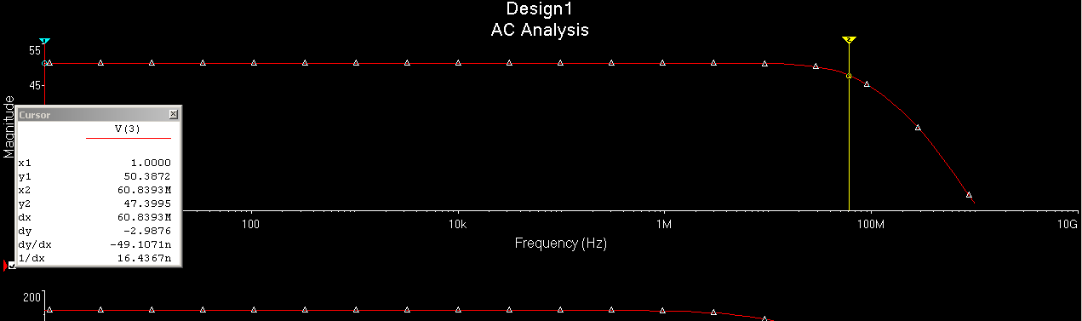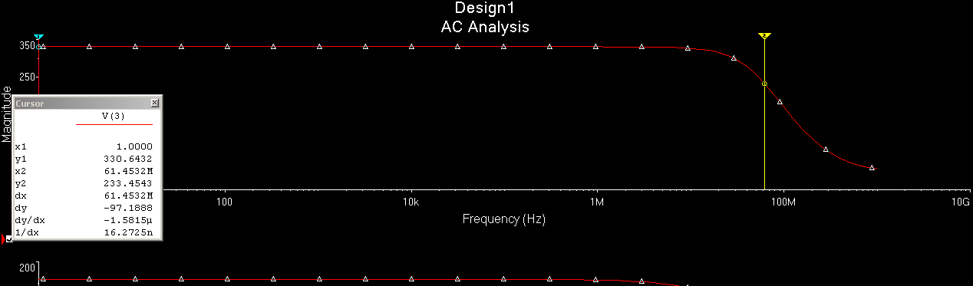

$\frac{330.6}{\sqrt{2}}$ => set value Y = 233.769 => Гранична частота для підсилювача ≈ 61.5MHz

**№6.** У підсилювачі у п.4 змінна напруга сигналу подається безпосередньо на базу транзистора. Щоб «відгородити» режим транзистора від джерела сигналу, між ними розміщується розділова ємність СБ. 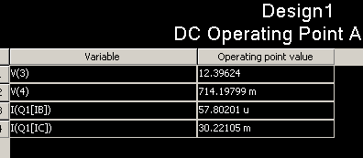

Опір RБ, через який підводиться струм бази, має бути сумірним з вхідним опором транзистора

$R{}_{Bx}$ = 613 Ом. Нехай $R{}_{Б}$ = 1 кОм.

Треба врахувати спад напруги на ньому, так що тепер

$U{}_{БЕ0}$ = $U{}_{БЕ00}$ + $І{}_{Б0}$ $R{}_{Б}$ = 0,714 + 58.1· $10{}^{-6}$· $10{}^{3}$ = 0.772 В.

Загальний вхідний опір тепер ’ = || = 380 Ом.

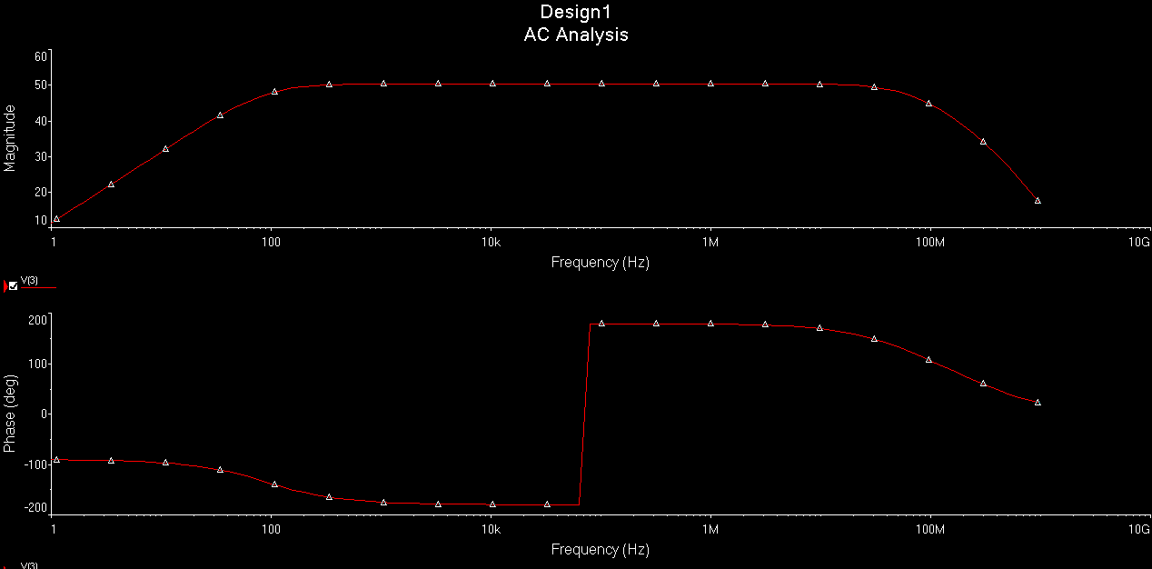

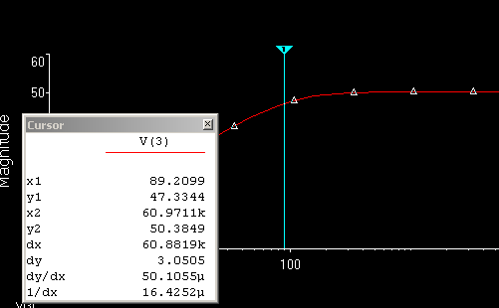

Ємність СБ визначатиме нижню граничну частоту підсилювача.

Нехай вона буде

$f{}_{H}$ = 100 Гц.

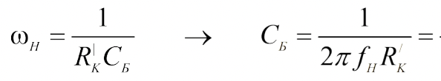

$4.19 · 10{}^{-6} Ф = 4.19 мкФ$

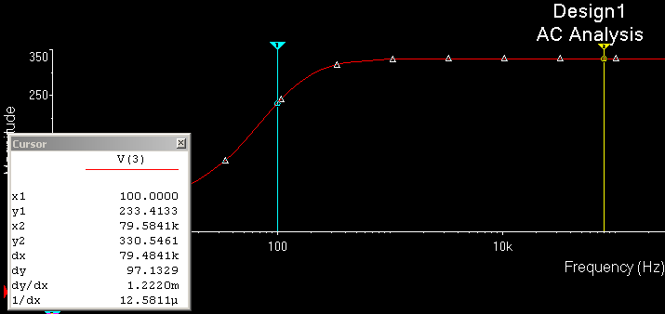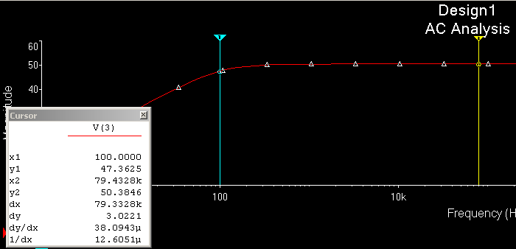

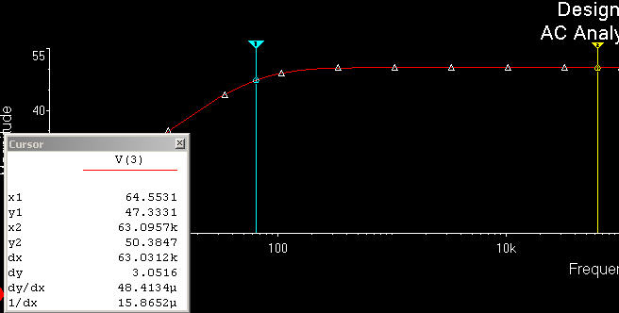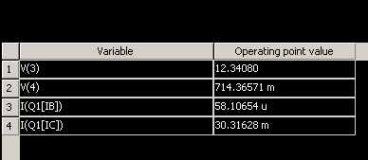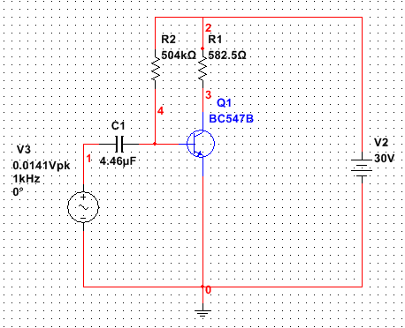

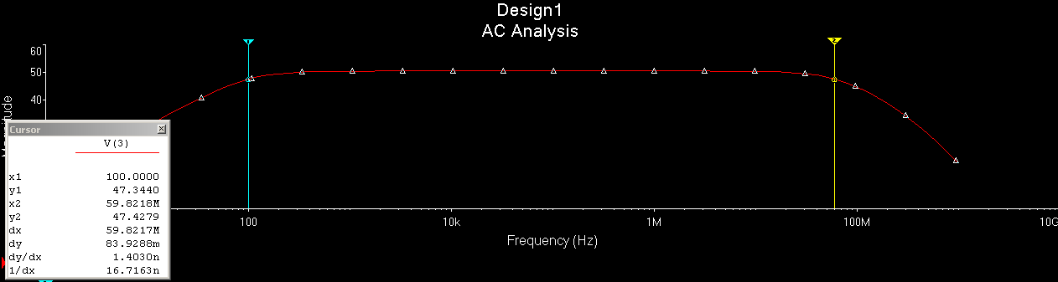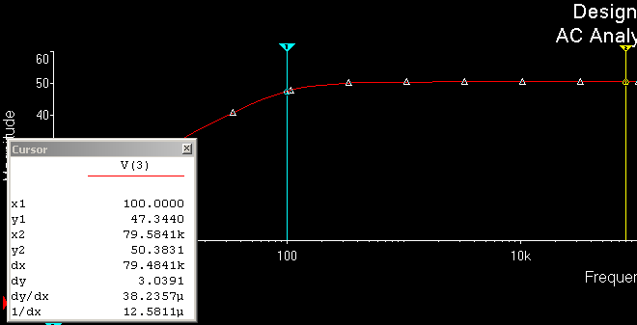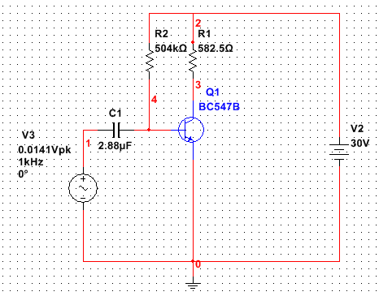

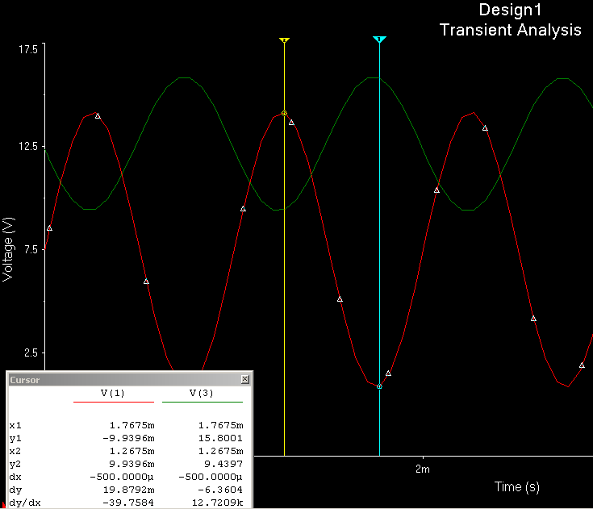

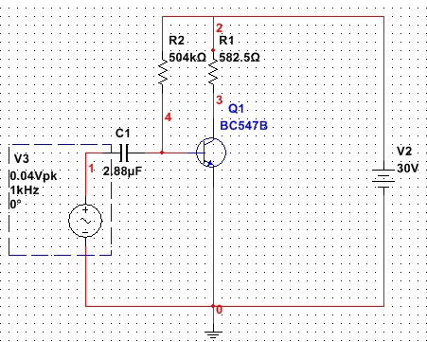

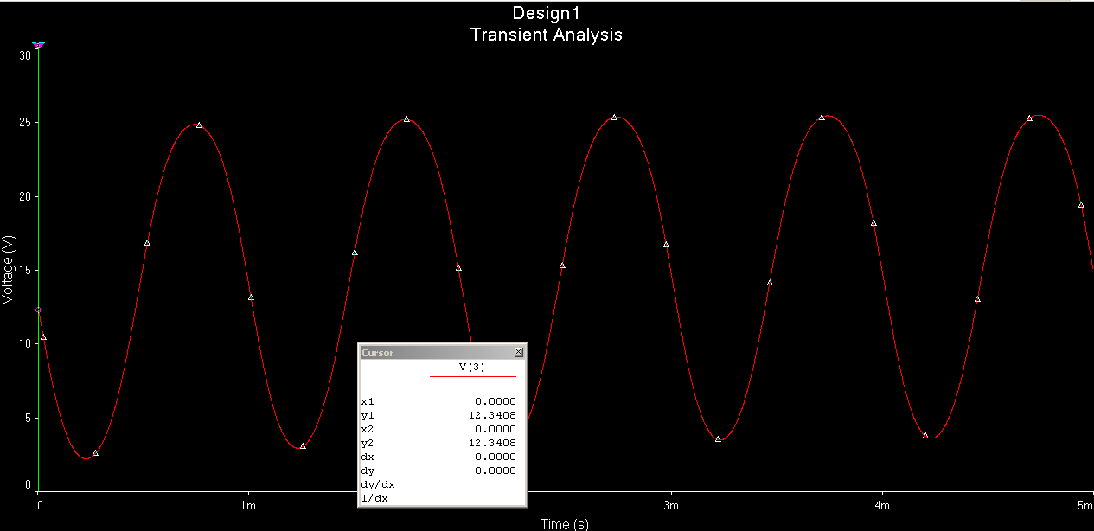

**№7.** **Дослідження нелінійного режиму підсилювача.**

Нелінійність розпочинається вже при $U{}_{БЕm}$ = 0.04 – 0.05 В, де коефіцієнт

підсилення починає спадати. Графік напруги на колекторі зазнає при таких

$U{}_{БЕm}$ помітного обмеження зверху і знизу.

**1)** При 0.04 V: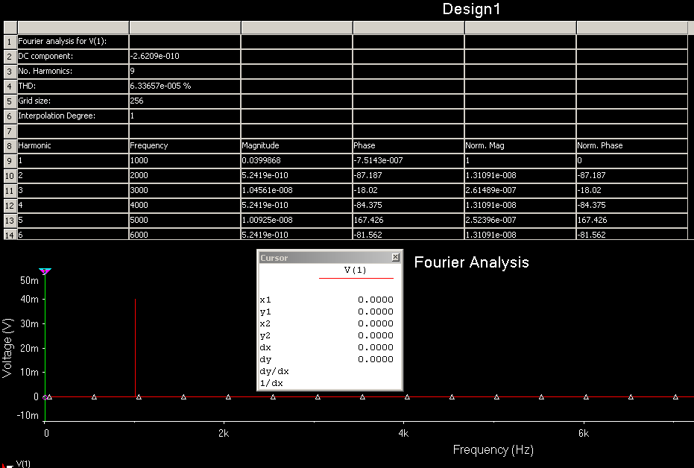

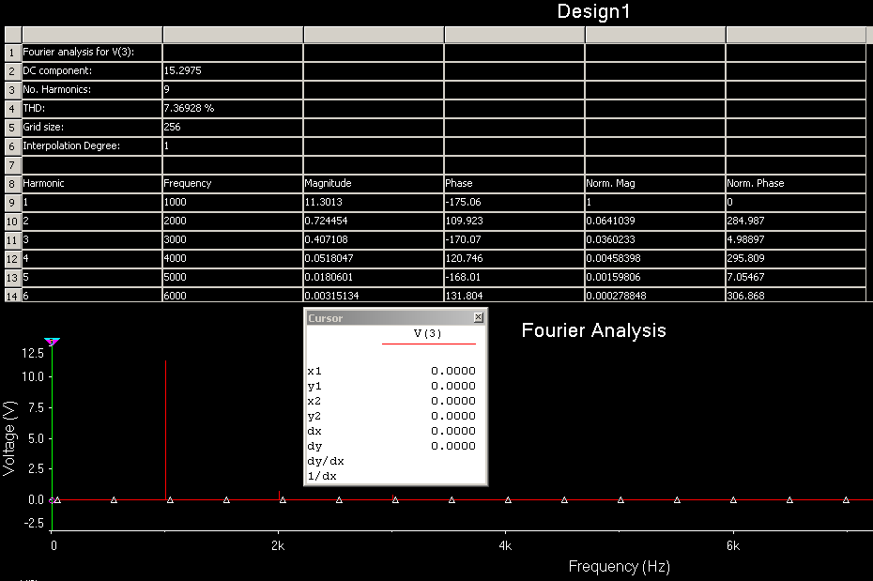

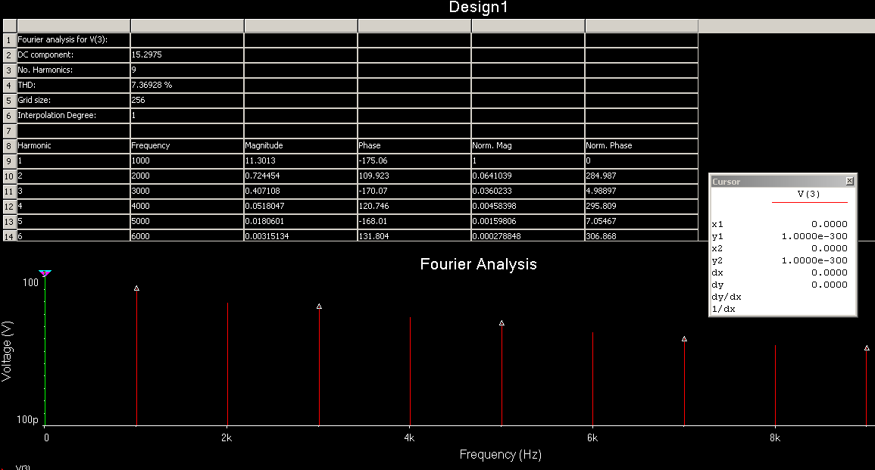

**2)** При 0.05 V:

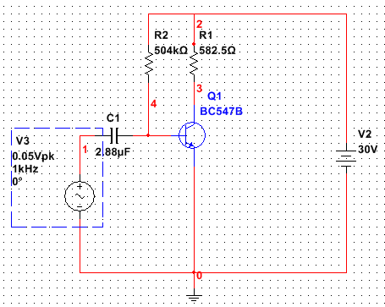

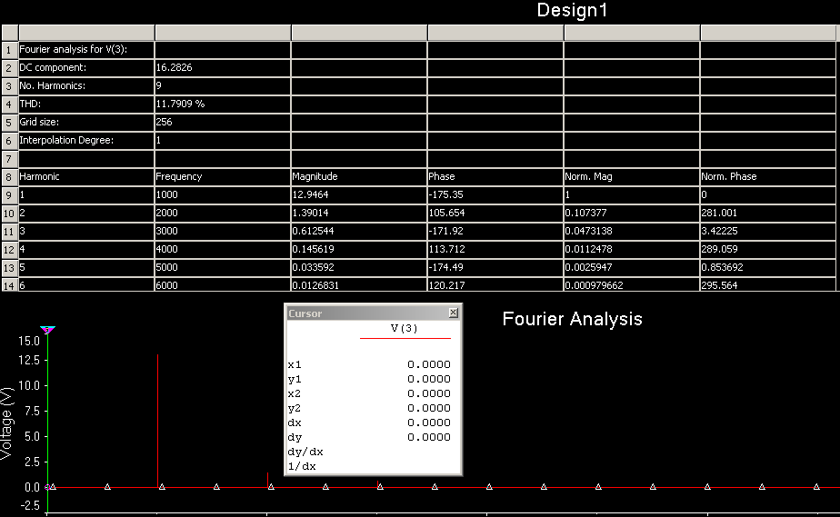

**3)** При 0.1 V:

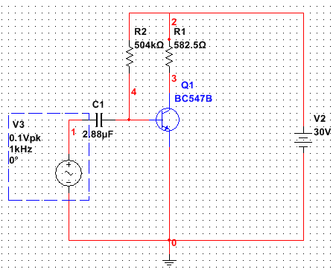

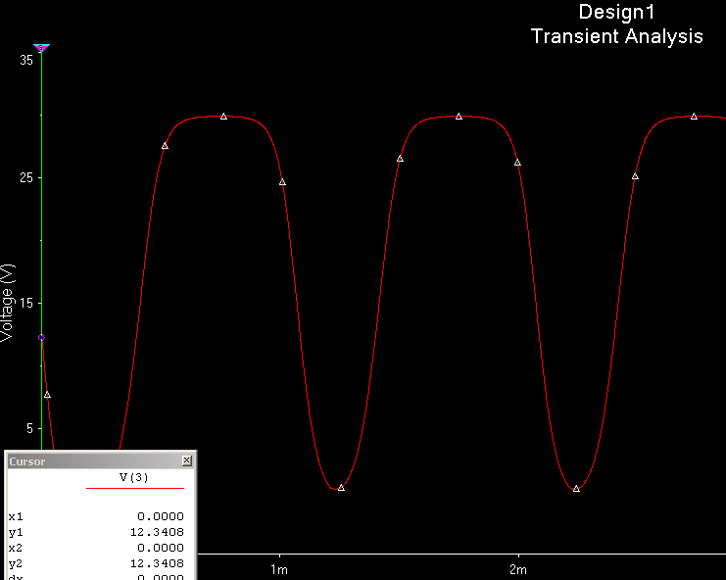

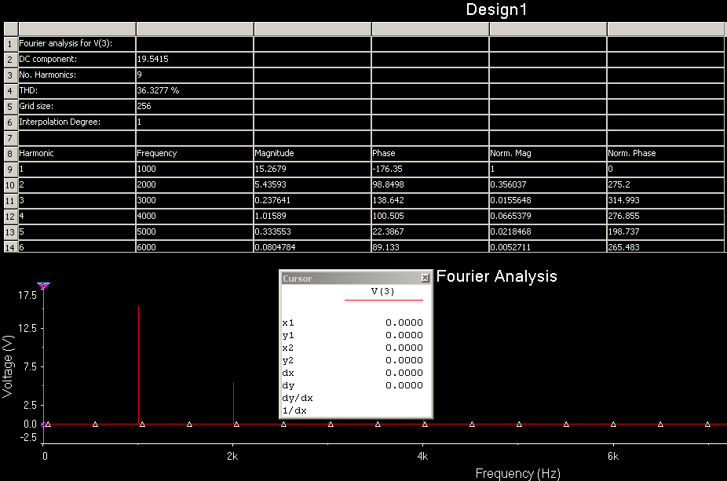

Використовуючи Fourier Analysis ми можемо відстежити те що за збільшені вольтажа збільшується коефіцієнт лінійних спотворень:

1. При 0,04 V: 7.37%
2. При 0,05 V: 11.79%
3. При 0,1 V: 36.33%

Вимірявши амплітуди гармонік, можна підрахувати клір-фактор:

І – 15.26; ІІ – 5.44; ІІІ – 0.24; IV – 1.02

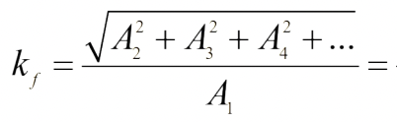

$\frac{\sqrt{5.44{}^{2}+0.24{}^{2}+1.02{}^{2}}}{15.26}=0.363=36.3 \%$